中科大生活：省心生活的背后不只有压榨
选择读研，意味着在未来三到五年，我们将继续着校园生活。可能不同的学校会有着样板似的本科生的生活，但之于研究生阶段的校园生活，学校之间的差异性还是相当大的。那么在中国科大读研，其生活又是怎样？且让“坑里”的师兄跟大家聊聊科大生活。
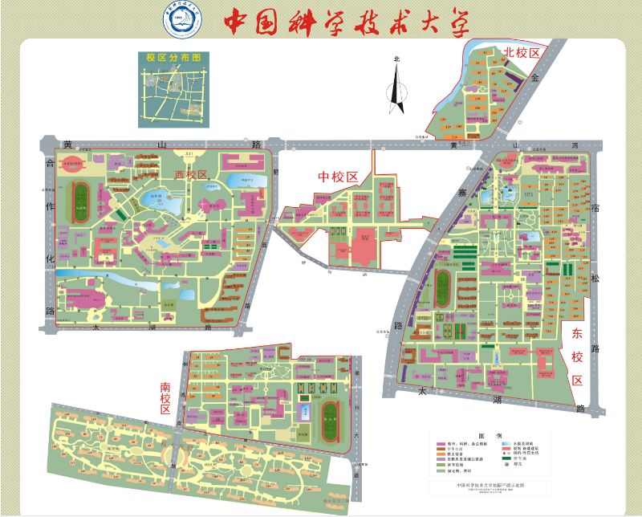
很多年前流行的一个段子是“穷清华，富北大，不要命的上科大”，而很多年之后的今天，上清华的，已经很少能够算得上是穷人；进北大的，也不一定非要大富大贵；而想上科大，虽然并不会要了我们的小命，却依然需要我们做好拼的准备。
我们都会自嘲，读研就是在搬砖，在中科大——一所坚持科研优先的“科学技术”大学——搬砖，被压榨是免不了的。但正如北京烤鸭在烹烤之前，往往会被精心填肥一样，学校为了获得更好的“压榨”效果，也是“无所不用其极”，在让大家省心生活的同时，不知不觉被压榨。那么中科大到底为研（搬）究（砖）生（工）们营造了什么样的省心生活环境呢？
吃

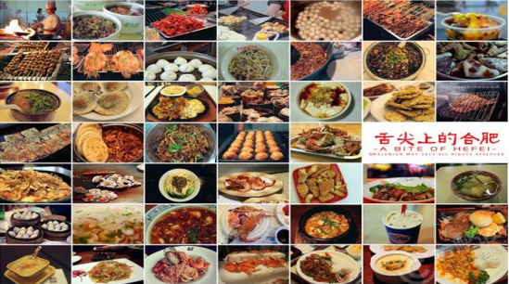
别看了，这些图片只做参考
都上过那么多年学了，对学生餐厅的饭菜质量也应该不会那么苛求了。科大的餐厅不是很多，也都不大，毕竟科大的人太少，至于饭菜，只能说刚开始我们会觉得很美味，可再怎么好吃的饭菜也扛不住天天吃！天天吃！
和正常大学一般，中科大的周边也遍布着饭馆小吃铺，菜系嘛？不懂，反正比我自己做的好吃。在合肥的生活成本相对较低，尤其在吃这块，每个月请朋友吃几顿，到月底还是不需要吃土的。

穿

科大校园里好像没有服装店，不过步行街、之心城、万达购物中心都在旁边，除此之外网购也十分方便，科大校内快递行业极其健全，看上什么，只管包邮到校，方便。随着天气日渐燥起来，印有科大logo的T恤是个不错的选择，有机会可以领两套；当然，实验服也是最受欢迎的一类衣服，材质不错，关键还免费……
住

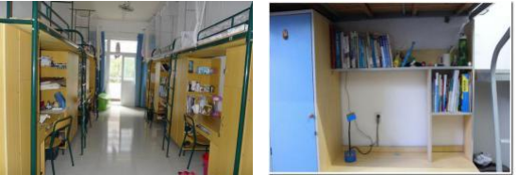
这宿舍图拍的，摄影技术太差啊
前段时间听说本科母校教学楼要安空调了，然后朋友圈里就出现了各种“生不逢时”的感慨，对于科大来说，当宿舍的空调都快变旧了的时候，确实会认为“教学楼要安空调”一事是新闻。除了每间宿舍都会有的空调，科大还为每间宿舍都通上了暖气，淮河以南，再无第二所供暖的高校了……其他住宿设施与一般高校雷同：每层有淋浴、洗衣机，楼下有免费微波炉……其实本人非常好奇的是，宿舍每层的休闲室什么时候开放……
行

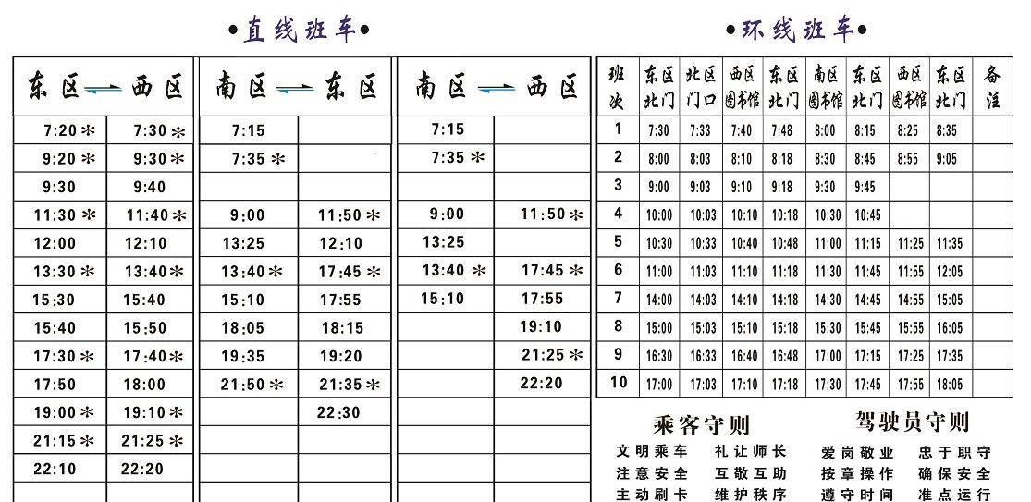
校车时刻表
这年头，连高中都各种开分校了，哪个高校还没有2,3,4,5个校区？中科大有东西南北中五个主校区，除此之外，还有上海研究院、苏州研究院、沈阳金属所等。在主要校区之间，也就隔着那么几条路，步行、骑车也都分分钟溜一遍。如果懒癌晚期，大家还可以选择乘坐校车，免费的哦，不过上车记得刷卡确认身份……至于想去合肥以外的校区，那还是高铁走起吧。

玩

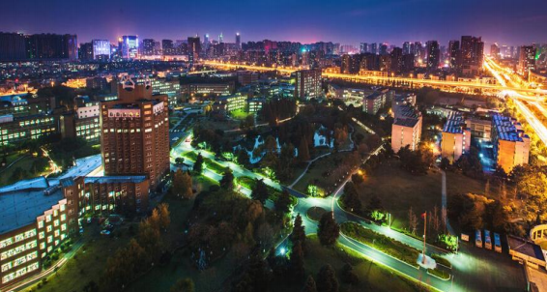
合肥夜景，还是有得玩的
科大校园里常会举办各类活动，不过很难玩尽兴，毕竟太生分。每个课题组或者实验室常会有活动，吃饭，K歌、看电影、郊游等，熟人之间玩耍，才会暴露本性。

运动

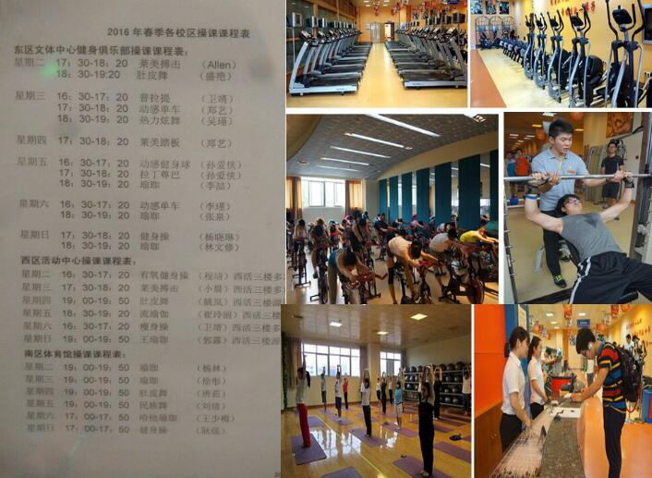
物业公司托管，由学校支持面向全校师生全免费、无休的开放模式
身体好才能“为我科健康搬砖若干年”。
毕竟不是每个人都能像霍金一样，身体禁锢在轮椅上，思绪却能遨游在宇宙中。虽说读研大多情况下需要的是脑力劳动，但毕竟是搬砖嘛，没有好的身体，科研也是很难做的突出。为了让大家想锻炼、能锻炼身体，中科大尽自己的能力。为大家提供了最贴心的体育设施。除了每个学校都会有的操场、篮球场、网球场等标配体育设施之外，科大还有免费的室内羽毛球馆，免费的健身房等，当然免费的游泳馆还处于在建中……不过大家关注我强调的重点“免费”就好了。
学校为学生提供这么省心的生活条件，是在做慈善吗？虽然我英语学得不好，但好歹我还知道有一个单词叫“naive”！省心的背后是赤裸裸地压榨啊！
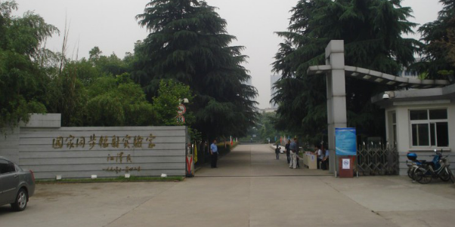
我国第一个国家实验室：同步辐射国家实验室
中科大从来都是一所重视科研的大学，连给学生涨工资都是打着“为了激励研究生安心学习，全身心投入科研”的名义，其在背后所做的一切，当然也都是为了让大家更安心地去做（去）科（搬）研（砖）。
实验楼是24小时开放的，所以凌晨一点钟的实验楼，亮灯率还很可观，对应着，宿舍楼也是24小时开放的（PS：女生宿舍规定11.30前闭门）。老板最高兴的是在实验室遇到你，然后买药品、做测试、添设备什么的也都是签个名的事。中科大确实有很多的娱乐活动，但科研始终是一切的主旋律，各种会议讲座什么的，大都是有关科研的，最奇葩的是，从实验室到餐厅的路上，大家聊得最多的是实验数据……近朱者赤，呆的时间久了，我们都会成为别人眼中的学霸，尽管我们自己会知趣地在前面加一个“伪”字。
中科大的校园生活是省心的，这点毋庸置疑，中科大对学生的“压榨”也是客观存在的，但学校在对学生严要求，进而使得她的学生配得上中科大学生的称号，这种刻板的态度似乎也并没有什么该被指摘的。
在娱乐的时代，当懂点PS就能成女神，装点酷就能当欧巴之时，真的很少有人能够抑制本性中的浮躁，静下心去雕琢自己。但正如被很多人作为座右铭的那句“欲带皇冠，必承其重”所言，真正的精英从来不是靠炒作上位的，而是需要修行。
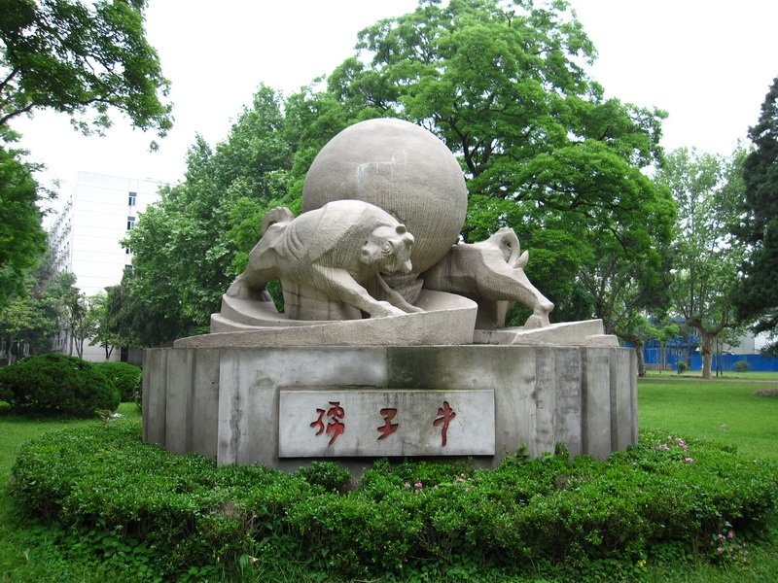
科大是国民的孺子牛，我们是自己的拓荒牛
在一个自我意识无限疯长的时代里，科大学生“被压榨”更多的是从外界的角度来看，制度无法逼着你做任何事情，老板没有功夫盯着你做每一件事情，很多时候，我们的努力与拼，只是心中已有了一种自觉性，只是为了成为更好的自己。
华为创始人任正非支持其儿子报考科大的理由是中科大“还能放得下一张平静的书桌”，事实上，如果愿意，科大也希望为你放上一张书桌。

另附中科大针对不同学科建立的学科交流QQ群，欢迎想对科大有更多了解的同学加入相应QQ群。
USTC2018地学&环境交流群 551824979
USTC2018安全&核科交流群 345288271
USTC2018力学&机械交流群 361717023
USTC2018数学&统计交流群 431644182
USTC2018物理&天文交流群 334140394
USTC2018信息&通信交流群 348702761
USTC2018化学&材料交流群 364429291
USTC2018生物&医学交流群 363127439
USTC2018计科&软件交流群 375202954
USTC2018管理&人文交流群 467899813

